

Estudante:
Turma: 1ª Série | Turno: Matutino | Data de Aplicação: |  | 2º Bimestre
Prof. DÉBORAH |  |  | Nota Final:
INÍCIO: TÉRMINO:
PROVA BIMESTRAL DE ARTE
INSTRUÇÕES GERAIS

1. Confira atentamente a construção da prova. Qualquer falha de impressão ou falta de folhas deve ser comunicada ao professor no prazo máximo de 15 (quinze) minutos.
2. Inicie a prova identificando todas as páginas com seu nome e turma.
3. Resolva as questões nos locais correspondentes usando caneta com tinta azul ou preta. Responda a lápis somente quando determinado.
4. Utilize somente o material autorizado. É proibido o uso de qualquer tipo de corretivo; de aparelho celular.
5. Esta prova é individual. Ao término do tempo, levante o braço e aguarde o fiscal recolher a prova.
6. A posse e/ou uso de meios ilícitos para a execução da prova é(são) considerado(s) falta disciplinar grave, acarretando a atribuição de grau ZERO.
7. As questões indicadas com *são questões de desafio e correspondem a um ponto adicional.
8. Esta prova vale de 0 a 10 (dez)
9. Em provas de exatas é obrigatório apresentação do cálculo, para validação da questão. Caso não conste será anulada.

01- Sabemos que os mecenas tiveram um papel fundamental na articulação entre a arte e o mercado no período renascentista. Qual o papel desempenhado por um mecenas? (0,5)
___________________________________________________________________________________________________________________________________________________________________________________________________________________________

02 –
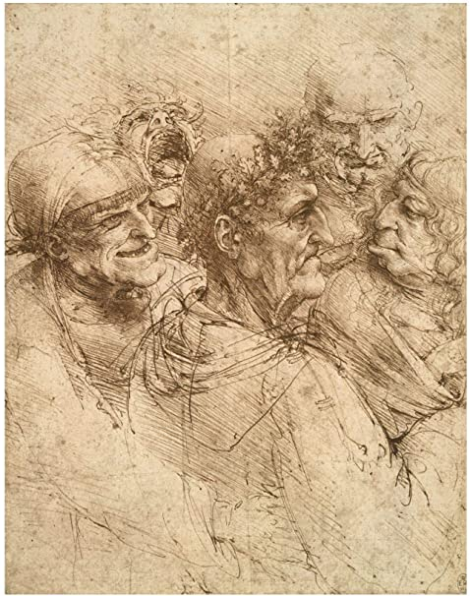
Cabeças Grotescas, Leonardo Da Vinci, 1494.

No Renascimento, arte, ciência e vida cotidiana guardam estreita relação. Nesse sentido, Leonardo da Vinci é considerado um dos mais representativos artistas deste período, uma vez que ele: (0,5)

I. concebe a arte como representação de universos imateriais e simbólicos.
II. substitui os temas religiosos comuns na pintura medieval por temas laicos.
III. acredita no valor da experimentação e da observação metódica da natureza.
IV. entende a pintura como uma ciência, que utiliza a matemática e a geometria.

a. Somente as afirmativas I e II são corretas.
b. Somente as afirmativas I e III são corretas.
c. Somente as afirmativas III e IV são corretas.
d. Somente as afirmativas I, II e IV são corretas.
e. Somente as afirmativas II, III e IV são corretas.

03 – Quais as contribuições e mudanças que o Renascimento trouxe para a Itália? (0,5)
___________________________________________________________________________________________________________________________________________________________________________________________________________________________

04 – O Renascimento é visto como um movimento que, realmente, buscou um novo nascimento, para isso suas propostas deveriam sugerir novos pensamentos e enfoques para a sociedade da época. Quais as propostas do movimento renascentista para a arte? Quem foi a principal influência? (0,5)
___________________________________________________________________________________________________________________________________________________________________________________________________________________________

05 – Com suas palavras explique as ideologias teocêntricas e antropocêntricas durante o Renascimento. (0,5)
___________________________________________________________________________________________________________________________________________________________________________________________________________________________

06 – Como a economia durante o período renascentista colaborou para o desenvolvimento da arte naquele momento? Cite 02 artistas que fizeram parte desse movimento. (0,5)
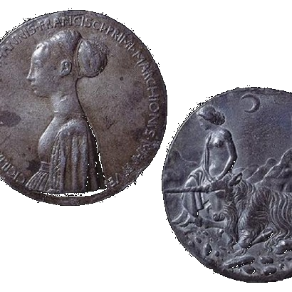
Antônio Pisanello - Medalha de Cecilia Gonzaga -1447
___________________________________________________________________________________________________________________________________________________________________________________________________________________________

07- Relacione as colunas com as características do Renascimento e suas definições. (0,5)
a. Racionalismo | ( ( ) todo conhecimento deveria ser mostrado por meio da experiência científica.
b. Experimentalismo | ( ) a busca pela própria personalidade, onde o direito individual era maior que o coletivo.
c. Individualismo | ( ( ) o homem é a principal criação de Deus e o centro do universo.
d. Antropocentrismo | ( ) os renascentistas acreditavam que a razão era o único modo de chegar ao conhecimento,  sendo tudo explicado pela razão e ciência.

08 –Acompanhando a intenção da burguesia renascentista de ampliar seu domínio sobre a natureza e sobre o espaço geográfico, através da pesquisa científica e da invenção tecnológica, os cientistas também iriam se atirar nessa aventura, tentando conquistar a forma, o movimento, o espaço, a luz, a cor e mesmo a expressão e o sentimento.
SEVCENKO, N. O Renascimento. Campinas: Unicamp, 1984.
O texto apresenta um espírito de época que afetou também a produção artística, marcada pela constante relação entre: (0,5)

a. fé e misticismo.
b. ciência e arte.
c. cultura e comércio.
d. política e economia.
e. astronomia e religião.

09 – Qual dos países abaixo é considerado o berço do Renascimento? (0,5)

a. Espanha.
b. Holanda.
c. França.
d. Itália.
e. Alemanha.

10 –Com relação à arte no Renascimento, marque as sentenças abaixo com V (quando verdadeira) ou F (quando falsa). (0,5)

( ) O humanismo foi a mola propulsora das características da arte nesse período.
( ) Na pintura renascentista aparecem a perspectiva, o "sfumato" (técnica que possibilita o sombreado de claros e escuros) e o realismo.
( ) No teatro renascentista, a mímica, a comédia e a tragédia são as formas mais importantes de representação.
( ) Na escultura há preocupação com a proporção da figura mantendo a sua relação com a realidade, profundidade e perspectiva.
( ) A pintura renascentista volta-se exclusivamente para os temas religiosos e para a representação divina.

11 – O arquiteto e escultor Filippo Brunelleschi explorou em suas construções as formas geométricas, princípios óticos e a simetria absoluta devido as pesquisas matemáticas e ao domínio da perspectiva. Como o domínio da perspectiva influenciou a arquitetura renascentista? (0,5)
___________________________________________________________________________________________________________________________________________________________________________________________________________________________

12 – As esculturas durante o Renascimento deixaram de ser apenas ornamentos de edifícios e igrejas e começaram a representar o realismo da figura humana. Como essa mudança nas esculturas contribuiu para o desenvolvimento científico e cultural? (0,5)
___________________________________________________________________________________________________________________________________________________________________________________________________________________________

13 – Observe a obra abaixo e responda.
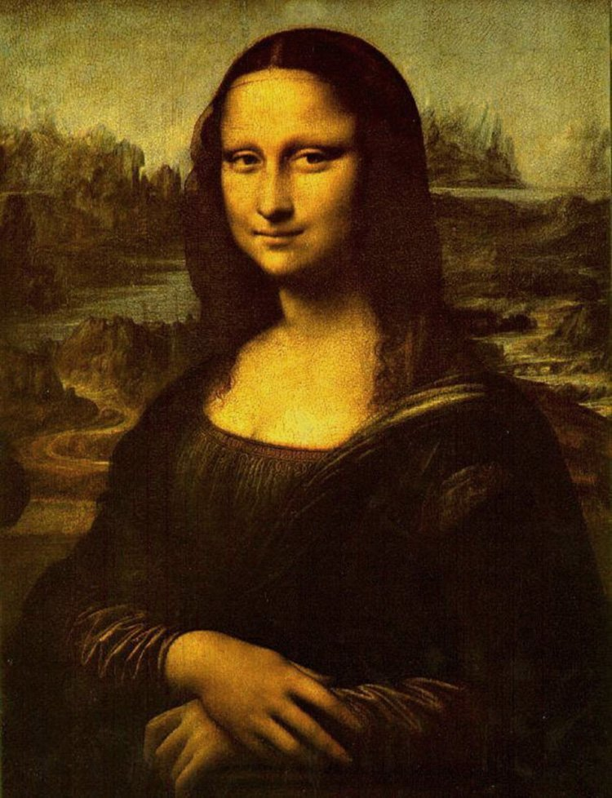
Qual nome dessa obra? Que artista a produziu? Qual museu ela se encontra? Qual técnica, vista como inovadora, foi utilizada nessa obra? (0,5)
___________________________________________________________________________________________________________________________________________________________________________________________________________________________

14– O Renascimento cultural e artístico europeu do século XVI foi um processo lento e prolongado de transformações que remontam ao período final da Idade Média, principalmente a partir do século XI. Quais os principais aspectos valorizados pelos artistas renascentistas em suas obras e em quais locais da Europa esta produção artística foi mais valorizada? (0,5)
____________________________________________________________________________________________________________________________________________________________________________________________________________________________________________________________________________________________________

15 – Destacou-se como escultor. Entre as suas esculturas evidenciam-se Pietà (1499) e David (1501-1504). Quando esculpiu Pietà o artista tinha apenas 23 anos. Entre 1508 e 1512 trabalhou na pintura do teto da Capela Sistina no Vaticano.
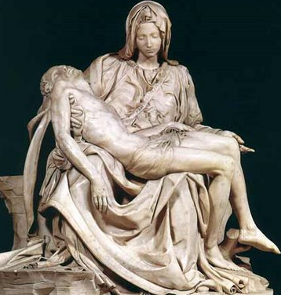
O texto se refere a: (0,5)
a. Leonardo Da Vinci.
b. Rafael Sanzio.
c. Michelangelo.
d. Rodin.
e. Constantin Brancusi.

16 –Leonardo da Vinci foi, além de artista, um dos teóricos de arte do Renascimento italiano. Em seu Tratado de Pintura escreve que a beleza consiste numa gradação de sombra - "Demasiada luz é agressiva; demasiada sombra impede-se que se veja" - e, mais à frente, define a pintura como imitação de "todos os produtos visíveis da natureza (...) todos banhados pela sombra e pela luz."
A partir destes fragmentos do Tratado de Pintura, pode-se concluir que a concepção artística do Renascimento pressupõe: (0,5)

a. um trabalho desenvolvido pelo artista dentro de ateliês, considerando que o controle da iluminação se torna fundamental.
b. uma associação entre estética e luz, entendendo a luz, em uma perspectiva teocêntrica, como a presença de Deus no mundo.
c. a separação entre o desenho, a representação do movimento, os limites da figura e o fundo ou a atmosfera.
d. um ideal de equilíbrio, expresso pela noção de distribuição simétrica de volumes e cores na superfície pintada.
e. a liberdade do artista no momento de realização de seu trabalho, exprimindo suas paixões e seus sentimentos mais exaltados.

17 – Na Itália Renascentista quem eram os mecenas? (0,5)

a. Governantes que atuavam como artistas, fazendo esculturas e pinturas.
b. Pintores que ajudavam financeiramente os burgueses da época.
c. Burgueses e governantes que protegiam e patrocinavam financeiramente os artistas renascentistas.
d. Religiosos perseguidores de artistas, que faziam obras de arte criticando e contestando os fundamentos da Igreja Católica.
e. Grupo de estudiosos da anatomia humana.

18 –A análise histórica do Renascimento italiano, caso das obras de Leonardo da Vinci e de Brunelleschi, permite identificar uma convergência entre as artes plásticas e as concepções burguesas sobre a natureza e o mundo naquele período. Acerca da relação entre artistas e burgueses, é correto afirmar que ambos: (0,5)

a. convergiram em ideias, pois valorizavam a pesquisa científica e a invenção tecnológica.
b. retomaram o conceito medieval de antropocentrismo ao valorizar o indivíduo e suas obras pessoais.
c. adotaram os valores da cultura medieval para se contrapor ao avanço político e econômico dos países protestantes.
d. discordaram quanto aos assuntos a serem abordados nas pinturas, pois os burgueses não financiavam obras com temas religiosos.
e. defenderam a adoção de uma postura menos opulenta em acordo com os ideais do capitalismo emergente e das técnicas mais simples das artes.

19-
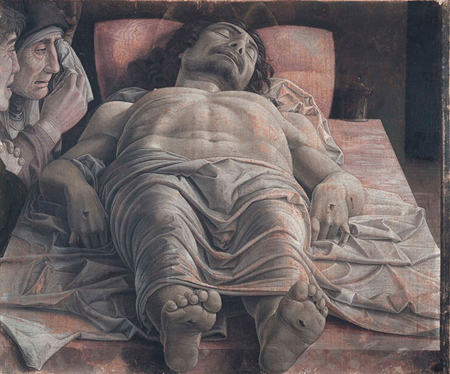
A Lamentação sobre o Cristo Morto, Andrea Mantegna, 1480.

A pintura representa no martírio de Cristo os seguintes princípios culturais do Renascimento italiano: (0,5)

a. a imitação das formas artísticas medievais e a ênfase na natureza espiritual de Cristo.
b. a preocupação intensa com a forma artística e a ausência de significado religioso do quadro.
c. a disposição da figura de Cristo em perspectiva geométrica e o conteúdo realista da composição.
d. a gama variada de cores luminosas e a concepção otimista de uma humanidade sem pecado.
e. a idealização do corpo do Salvador e a noção de uma divindade desvinculada dos dramas humanos.

20 – O que foi o movimento denominado Renascimento, que mudou a forma humana de pensar? (0,5)
___________________________________________________________________________________________________________________________________________________________________________________________________________________________

